Вікторина
Щовесни, коли тануть сніги
І на рясті засяє веселка,
Повні сил і живої снаги
Ми вшановуємо Шевченка.
І тур. «Так чи ні»
1.Шевченко був єдиною дитиною в сім’ї ? (ні)
2.Тарас з дитинства захоплювався малюванням. (так)
3.Малий Тарас дуже любив розповіді діда. (так)
4.В солдати заслали Шевченка через участь у Кирило-Мефодіївському товаристві. (так)
5.Шевченко з успіхом закінчив школу. (ні)
6.На засланні Шевченкові дозволялося писати. (ні)
7.На засланні Шевченко пробув 8 років. (ні)
8.Збірник творів Шевченка має назву «Гайдамаки» (ні)
9.Шевченко мав власну велику сім’ю . (ні)
ІІ тур. Вибрати правильну відповідь
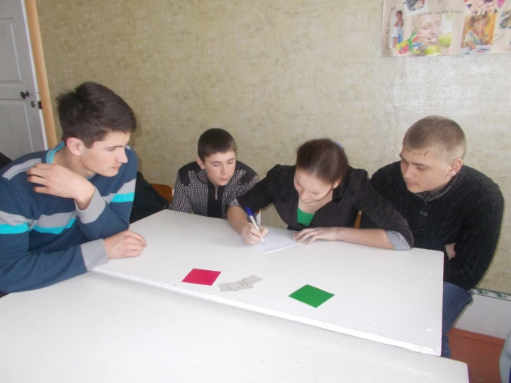
1.Населений пункт, де народився Шевченко
А) Моринці + Б) Кирилівка
2.Де познайомився Шевченко з художником Сошенком?
А) Петербург + Б)Київ
3.Скільки років було Шевченку, коли померла мама?
А) 6 Б)9+
4.У скільки років залишився сиротою?
А)11+ Б)9
5.Скільки творів містив перший «Кобзар»?
А)8+ Б)10
6.Скільки років прожив Шевченко?
А)47+ Б)57
7.Яку академію закінчив Шевченко?
А) Мистецтв + Б)Наук
8.У якій галузі, крім літератури, прославився Шевченко?
А)Живопис + Б)Скульптура
9.Як звали подругу дитинства?
А)Катерина Б) Оксана +
10.Скільки років прослужив у солдатах?
А)15 Б)10 +
11. Скільки років був Шевченко кріпаком?
А) 24 + Б)34
ІІІ тур. Скласти рядки вірша Шевченка.
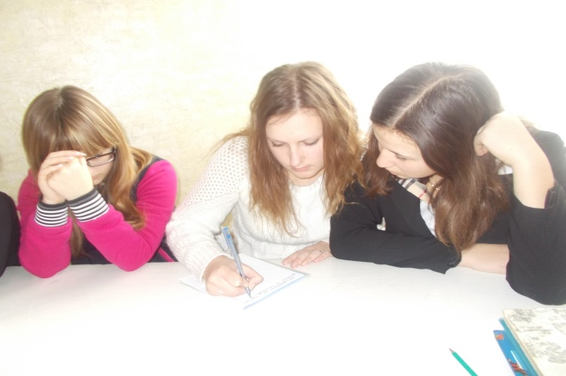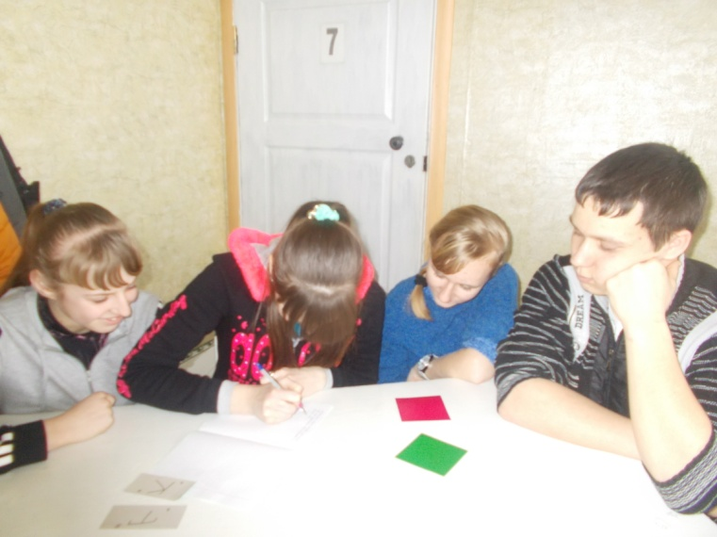
ІV тур. Назвати твори на запропоновані літери.
З - «Заповіт»
С – «Сон»
К – «Катерина»
Т – «Тополя»
Н – «Наймичка»

V тур. За певний час команді скласти розповідь про Шевченка і за хвилину озвучити.
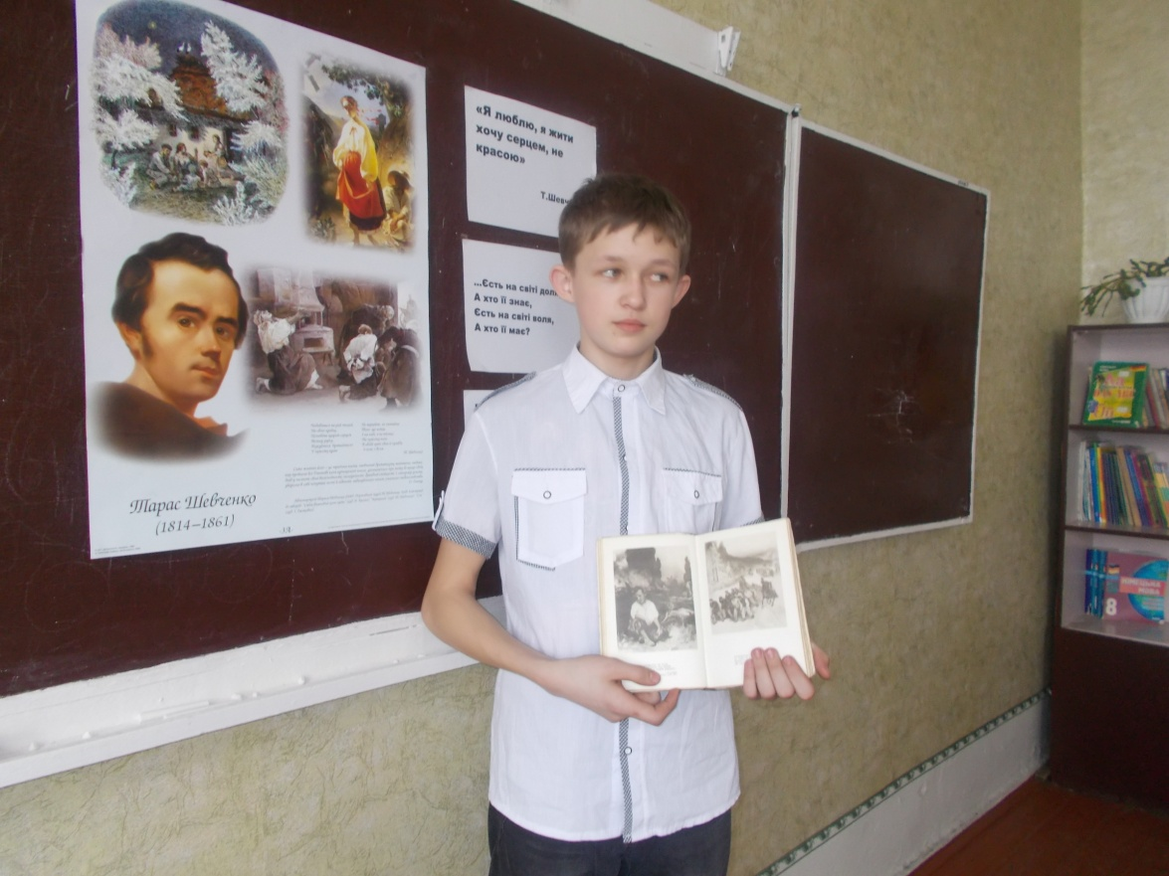

VІ тур. Дати відповіді на питання.
1.Що спільне об’єднує цих людей: Карл Брюллов. В. Ширяєв, І. Сошенко? (художники, вчителі Шевченка)
2.У яких творах Шевченко показує долю жінок? («Наймичка», «Катерина»)
3.Де було поховано Шевченка? (спочатку в Петербурзі, потім біля Канева на Чернечій горі)
4. Яка подія відбулася 9 березня 1814 року? (народження Шевченка)
5. Коли помер Шевченко? (10 березня 1861 року)
6. Як було звільнено Шевченка з кріпацтва? (розіграли в лотерею портрет Жуковського)
VІІ тур. Краще виконання поезії Шевченка.
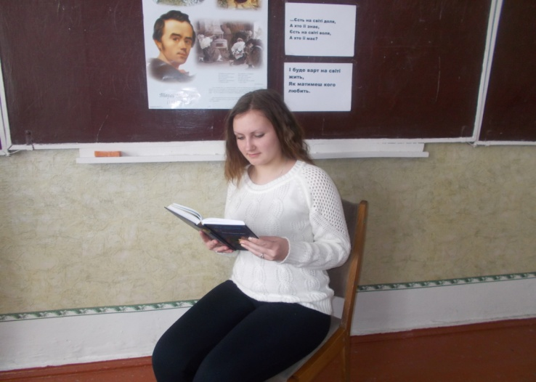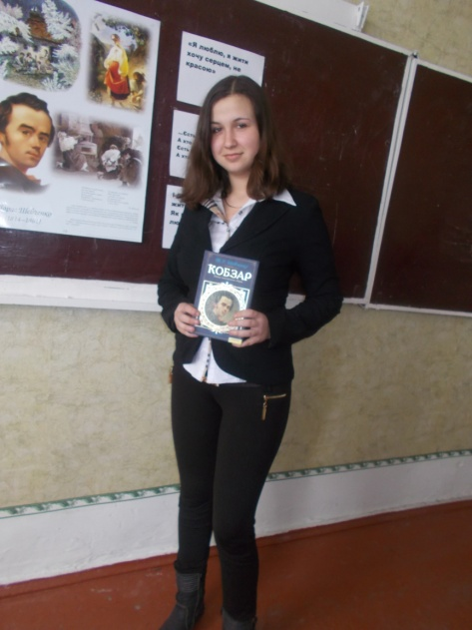
В минулім часі не кажіть про нього –
Він з нами нині в майбутнє іде!
Його слова – то нам пересторога
У наших діях і на кожен день.

